Праздник, посвященный Дню Матери 28 ноября 2015 года
09.12.2015
28.11.2015 г. Молодёжная Палата Бирюлёво Восточное приняла участие в организации праздника, посвященного Дню Матери. Ребята были аниматорами для детишек из многодетных семей , проводили различные конкурсы и игры. Детям очень понравилось шоу и конкурсы. В конце мероприятия все детишки получили различные призы и подарки.
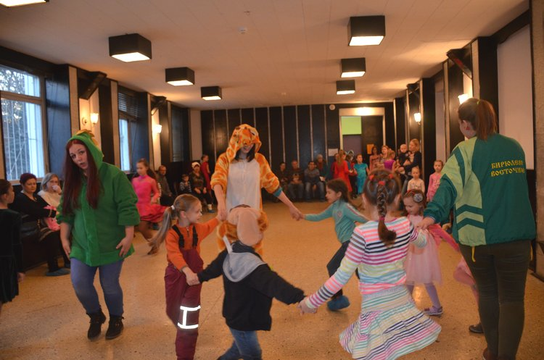

Адрес страницы: http://bv.mos.ru/palata/detail/2360890.html
Управа района Бирюлево Восточное города Москвы

